LAPORAN PRATIKUM PEKAN 5
PEMROGRAMAN ALGORITMA DAN PEMROGRAMAN
“PERULANGAN FOR”



Dosen Pengampu:
DR. Wahyudi. .S.T.M.T

Asisten Lab:
Jovantri Immanuel Gulo

Disusun Oleh:
Muhammad Faiz An-Anri
2511532021

Fakultas Teknologi Informasi
Departemen Informatika
Universitas Andalas
2025

KATA PENGANTAR

Puji dan syukur senantiasa penulis panjatkan kepada Allah SWT yang telah melimpahkan rahmat dan karunia-Nya, sehingga penulis dapat menyelesaikan laporan ini guna memenuhi laporan pratikum mata kuliah Algoritma Pemrograman, dengan judul: “Perulangan For”.
Pada kesempatan ini, Penulis mengucapkan terima kasih Bapak DR. Wahyudi. .S.T.M.T yang telah memberikan tugas laporan pratikum. Penulis juga ingin mengucapkan terima kasih kepada pihak-pihak yang telah mendukung serta membantu penulis dalam penyelesaian laporan pratikum Algoritma Pemrograman.
Penulis menyadari sepenuhnya bahwa laporan ini masih jauh dari sempurna dikarenakan terbatasnya pengalaman dan pengetahuan yang penulis miliki. Oleh karena itu, penulis mengharapkan segala bentuk saran dan masukan serta kritik yang membangun dari berbagai pihak.
Akhir kata, penulis berharap Laporan ini dapat memberikan manfaat bagi perkembangan dunia pendidikan.

DAFTAR ISI
KATA PENGANTAR……………………………………………………………..i
DAFTAR ISI………………………………………………………………………ii
BAB I PENDAHULUAN 1
1.1 Latar Belakang 1
1.2 Tujuan 1
1.3 Manfaat Pratikum 1
BAB II PEMBAHASAN 2
2.1 Teori 2
2.2 Kode Pemrograman ……………………………………………………...5
BAB III KESIMPULAN .………………………………………………………10
3.1 Kesimpulan ...….……………………………………………………….10
3.2 Saran ……………………………………………………………………10
DAFTAR PUSTAKA …………………………………………………………11

PENDAHULUAN

Latar Belakang
Pemrograman berorientasi objek (Object-Oriented Programming/OOP) merupakan salah satu konsep fundamental dalam bahasa Java. Dengan pendekatan ini, sebuah program dibangun dari kumpulan objek yang saling berinteraksi, di mana setiap objek memiliki atribut sebagai data dan metode sebagai fungsinya.
Selain konsep kelas dan objek, Java juga menyediakan tipe data String yang digunakan untuk menyimpan serta mengolah teks. Tipe data ini sangat penting karena hampir semua aplikasi memerlukan pemrosesan teks, seperti nama pengguna, pesan, atau input dari keyboard.

Tujuan
- Menjelaskan konsep OOP Java.
- Menjelaskan tipe data string.

Manfaat Pratikum
- Memahami konsep OOP Java.
- Mampu memahami tipe data string.

PEMBAHASAN

Kode Pemrograman
Disini saya akan menjelaskan beberapa program yang telah saya buat dibawah ini:
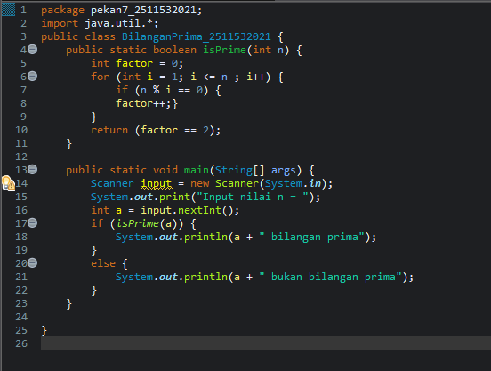
Kode tersebut merupakan program Java untuk mengecek apakah suatu bilangan merupakan bilangan prima atau bukan. Program ini memiliki metode isPrime(int n) yang menghitung berapa banyak faktor dari suatu bilangan dengan melakukan perulangan dari 1 hingga n; jika jumlah faktornya tepat 2, maka bilangan tersebut dianggap prima. Di dalam metode main, program meminta pengguna memasukkan sebuah angka melalui objek Scanner, kemudian memanggil metode isPrime untuk mengevaluasi angka tersebut dan mencetak hasilnya, apakah termasuk bilangan prima atau bukan.

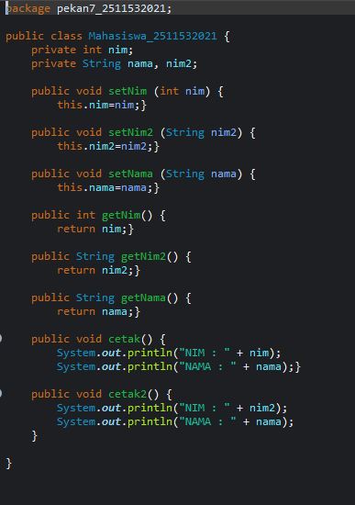

Kode tersebut merupakan sebuah kelas Java bernama Mahasiswa_2511532021 yang digunakan untuk merepresentasikan data seorang mahasiswa. Kelas ini memiliki tiga atribut privat: nim bertipe integer, serta nama dan nim2 yang bertipe String. Untuk mengubah nilai atribut, disediakan metode setter (setNim, setNim2, dan setNama), sedangkan untuk mengambil nilai atribut tersedia metode getter (getNim, getNim2, dan getNama). Selain itu, kelas ini memiliki dua metode untuk menampilkan data: cetak() yang mencetak nilai nim dan nama, serta cetak2() yang mencetak nim2 dan nama
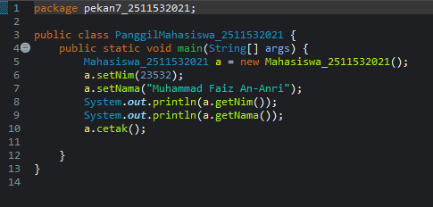
Kode tersebut adalah kelas PanggilMahasiswa_2511532021 yang berfungsi untuk menguji dan menggunakan kelas Mahasiswa_2511532021. Di dalam metode main, program membuat sebuah objek a dari kelas Mahasiswa. Setelah objek dibuat, nilainya diisi melalui pemanggilan metode setter: setNim(25352) untuk mengisi NIM, dan setNama("Muhammad Faiz An-Anri") untuk mengisi nama. Kemudian program menampilkan nilai NIM dan nama menggunakan metode getter getNim() dan getNama(). Terakhir, program memanggil metode cetak() yang juga mencetak data mahasiswa tersebut. Secara keseluruhan, kode ini menunjukkan cara membuat objek, mengisi data dengan setter, mengambil data dengan getter, dan menampilkannya melalui metode khusus.
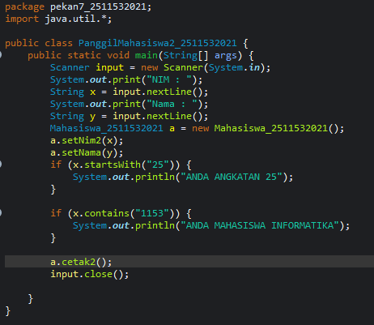
Kode tersebut adalah kelas PanggilMahasiswa_2511532021 yang berfungsi untuk menguji dan menggunakan kelas Mahasiswa_2511532021. Di dalam metode main, program membuat sebuah objek a dari kelas Mahasiswa. Setelah objek dibuat, nilainya diisi melalui pemanggilan metode setter: setNim(25352) untuk mengisi NIM, dan setNama("Muhammad Faiz An-Anri") untuk mengisi nama. Kemudian program menampilkan nilai NIM dan nama menggunakan metode getter getNim() dan getNama(). Terakhir, program memanggil metode cetak() yang juga mencetak data mahasiswa tersebut. Secara keseluruhan, kode ini menunjukkan cara membuat objek, mengisi data dengan setter, mengambil data dengan getter, dan menampilkannya melalui metode khusus.
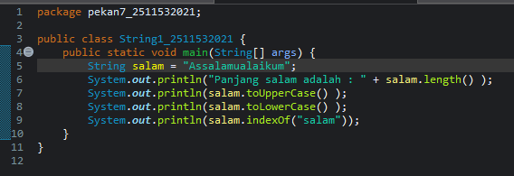
Kode tersebut membuat sebuah string bernama salam berisi teks "Assalamualaikum" lalu menampilkan berbagai informasi dan transformasi dari string tersebut. Program mencetak panjang string, kemudian mencetak string dalam huruf kapital, huruf kecil, serta posisi indeks pertama dari substring "salam" di dalam teks. Dengan demikian, kode ini berfungsi sebagai latihan dasar penggunaan method pada kelas String di Java.

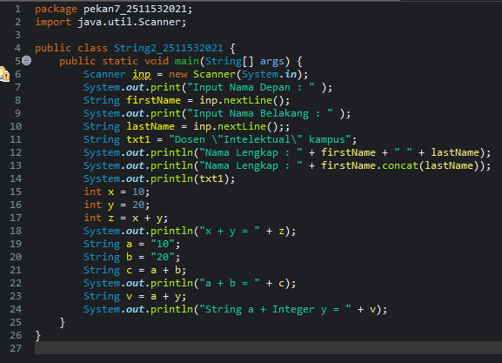
Kode tersebut membaca nama depan dan nama belakang dari pengguna, lalu menampilkan keduanya sebagai nama lengkap dengan dua cara: menggunakan operator + dan menggunakan method .concat(). Program juga membuat string deskripsi txt1 dan mencetaknya. Setelah itu, kode mendemonstrasikan operasi penjumlahan antara variabel integer (x + y) serta penggabungan string dengan string lain (a + b), dan penggabungan string dengan integer (a + y).

KESIMPULAN

Kesimpulan
Konsep String dan OOP akan digunakan banyak dalam pemograman java jadi alangkah baiknya untuk memperkuat bagian ini.

Saran
Belajar OOP dan String manipulation dengan sungguh-sungguh.

DAFTAR PUSTAKA
[1] Geeksforgeeks, “OOP” 2025 [Daring]. Tersedia pada: https://www.w3schools.com/java/java_while_loop.asp. [ Diakses: 11-november-2025]

[2] W3schools, “String” 2025 [Daring]. Tersedia pada: https://www.w3schools.com/java/java_for_loop.asp. [ Diakses: 14-november -2025]

